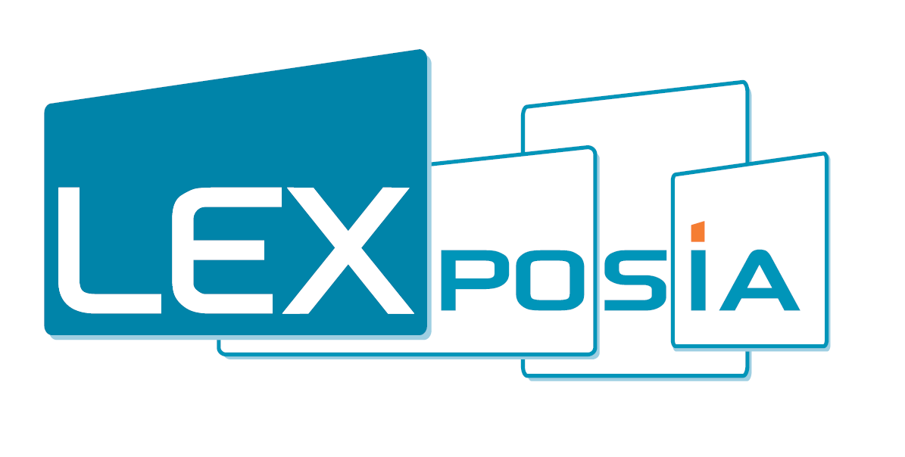**BULLETIN D’INSCRIPTION PALAIS LITTERAIRE ET MUSICAL**

Confession d’un anarchiste de droite

Jeudi 27 mars 2025

*Merci de remplir ce document et de le retourner par mail à* [*etorresan@lexposia.com*](mailto:etorresan@lexposia.com)

**LA CONFERENCE**

**Intitulé de la conférence :** Confession d'un anarchiste de droite

**Date :** 27 mars 2025 **Horaire :** 20h

**Lieu :** Maison du barreau de Paris, 2 rue de Harley, 75001 Paris

**Je suis adhérent du Palais Littéraire et Musical et à jour de mes cotisations** 2025 (indiquer « oui » ou « non ») **:**

**JE M’INSCRIS**

**COORDONNEES**

**Civilité :** Choisissez un élément.

**Prénom :** Cliquez ou appuyez ici pour entrer du texte.**NOM :** Cliquez ou appuyez ici pour entrer du texte.

**Email :** Cliquez ou appuyez ici pour entrer du texte.

**Tél. direct :** Cliquez ou appuyez ici pour entrer du texte.

**Mobile :** Cliquez ou appuyez ici pour entrer du texte.

**Adresse :**

**CP :** **Ville :**

**PARTICIPANT 2**

**Civilité :** Choisissez un élément.

**Prénom :** Cliquez ou appuyez ici pour entrer du texte.**NOM :** Cliquez ou appuyez ici pour entrer du texte.

**Email :** Cliquez ou appuyez ici pour entrer du texte.

**Tél. direct :** Cliquez ou appuyez ici pour entrer du texte.

**Mobile :** Cliquez ou appuyez ici pour entrer du texte.

**Adresse :**

**CP :** **Ville :**

**PARTICIPANT 3**

**Civilité :** Choisissez un élément.

**Prénom :** Cliquez ou appuyez ici pour entrer du texte.**NOM :** Cliquez ou appuyez ici pour entrer du texte.

**Email :** Cliquez ou appuyez ici pour entrer du texte.

**Tél. direct :** Cliquez ou appuyez ici pour entrer du texte.

**Mobile :** Cliquez ou appuyez ici pour entrer du texte.

**Adresse :**

**CP :** **Ville :**

**TARIFS**

Adhérent du Palais Littéraire et Musical (à jour de ses cotisations 2025) : 10 €

Non Adhérent du Palais Littéraire et Musical : 20 €

En cas de règlement par chèque, nous retourner celui-ci à l’adresse suivant :

Lexposia – 37/39 rue de Neuilly – 92110 Clichy

**JE REGLE LA SOMME DE :**

**VOTRE MODE DE PAIEMENT**

Chèque à l’ordre de LEXPOSIA  Virement bancaire (Avis de virement à joindre)

**Domiciliation :** BNPPARB CHAMPIGNU S/MARN (00973)

**Code Banque :** 30004 **Code Guichet :** 02910 **N° de Compte :** 00010008363 **Clé RIB :** 54

**IBAN :** FR76 3000 4029 1000 0100 0836 354 **BIC :** BNPAFRPPXXX

Conformément à la loi informatique et libertés, nous vous informons que les réponses à ces questions sont obligatoires pour le traitement de votre demande. Ces informations sont destinées à LEXposia, responsable du traitement, à des fins de gestion administrative et commerciale. Vous disposez d’un droit d’accès et de rectification quant aux informations vous concernant qui s’exerce auprès de LEXposia - 37/39 rue de Neuilly – 92100 Clichy ou en envoyant un email à l’adresse suivante : etorresan@lexposia.com. Sauf opposition écrite de votre part, le nom de votre société pourra également apparaître sur tous les supports utilisés par l’organisateur à l’occasion des éditions du salon.